Wyposażenie hotelowe - co powinno się w nim znaleźć?
Urządzenie wnętrza hotelu to nie lada wyzwanie! Zastanawiasz się co stanowi podstawowe <strong>wyposażenie hotelowe</strong>, a co jest tylko luksusowym dodatkiem? Zapraszamy do lektury artykułu.

Podstawowe wyposażenie hotelowe
Planujesz otworzyć własny hotel? Sprawdź co koniecznie musi się znaleźć w jego wyposażeniu!
Co koniecznie musi znaleźć się w każdym hotelu?
Jak wiadomo, hotel służy do tego, aby wynająć w nim pokój - zazwyczaj na noc. W każdym z nich najważniejszym elementem są więc łóżka. Dobrze jest zadbać o to, aby były to łóżka dobrej jakości, duże i wygodne. Dobrze jest zadbać również o dostawki dla dzieci. Ponadto, w pokojach powinny znaleźć się niewielkie stoliki i przynajmniej jedno bądź dwa krzesła. W holu hotelowym musi stanąć recepcja, a także wygodna kanapa i stoliki pomocnicze. Jeśli w hotelu ma pojawić się także restauracja, konieczny będzie zakup stołów oraz odpowiednich krzeseł do sali restauracyjnej.

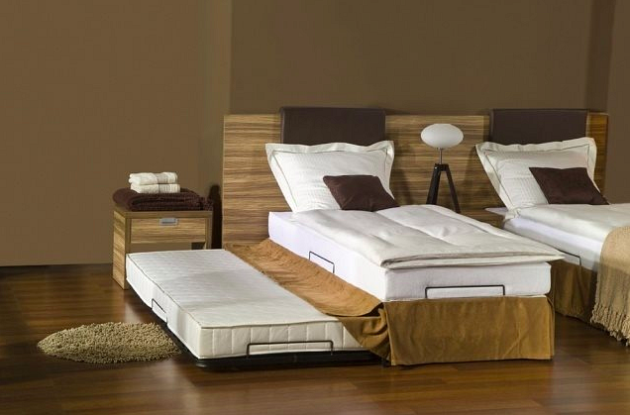
Dodatkowe wyposażenie hotelowe
Teraz, kiedy już wiesz co stanowi podstawowe wyposażenie hotelowe, możesz przemyśleć w jakie dodatkowe meble i akcesoria chciałbyś zainwestować. Mogą to być różnego rodzaju wygodne fotele, modne stoliki kawowe, a nawet specjalne meble przystosowane dla dzieci. Wszystko zależy od tego do jakich osób zamierzasz skierować swoją ofertę noclegową.

